Sport-Tec erhält Award „Deutschlands Beste Online-Shops 2020“

Europaweit führender Versandhändler im Physio- und Fitnesssektor gehört in der Kategorie „Sportgeräte“ zu den Siegern in Verbraucherbefragung von Deutschem Institut für Service-Qualität (DISQ) und Nachrichtensender ntv

Pirmasens, 9. Oktober 2020. Wenn es um optimale Leistungen, Transparenz und Kundennähe für Online-Shopper geht, nimmt die Sport-Tec GmbH Physio & Fitness aus Pirmasens eine Spitzenposition ein. Dies ist das Ergebnis der vom Deutschen Institut für Service-Qualität (DISQ) und dem Nachrichtensender ntv durchgeführten bevölkerungsrepräsentativen Umfrage „Deutschlands Beste Online-Shops 2020“.
Hierfür wurden rund 50.000 Kundenmeinungen in insgesamt 61 Kategorien analysiert. In der Kategorie „Sportgeräte“ konnten die Teilnehmer ihre Zufriedenheit bewerten in Bezug auf die sechs elementaren Leistungsbereiche Preis-Leistungs-Verhältnis, Angebot, Kundenservice, Internetauftritt, Versand und Rücksendung sowie Bestell- und Zahlungsbedingungen – operationalisiert mit mehr als 50 Unterkriterien. Als europaweit führender Versandhändler für den Physio- und Fitnesssektor erzielte Sport-Tec dabei unter insgesamt zehn Anbietern in der Einzelauswertung den hervorragenden dritten Platz. Bei Versand und Rücksendung liegt das Unternehmen sogar auf Platz 1.
„Online-Shopping boomt, zumal in Zeiten der Corona-Pandemie. Für die Verbraucher ist es aber oft schwierig zu wissen, welcher Online-Shop ihnen optimale Leistungen und Qualität bietet. Wir freuen uns daher sehr über die Auszeichnung und dies aus gleich zwei wichtigen Gründen: Zum einen bestätigt uns das Ergebnis der Umfrage die große Zufriedenheit der Kunden mit den Services von Sport-Tec. Und zum anderen bietet die Auszeichnung all jenen eine wertvolle Entscheidungshilfe, die sich für den Kauf von Sportgeräten interessieren und so unser spezialisiertes wie breitgefächertes Angebot entdecken können“, kommentiert Manfred Motl, geschäftsführender Gesellschafter der Sport-Tec GmbH, das erfreuliche Ergebnis der Befragung.

Hintergrundinformationen zum Award
Das in Hamburg ansässige Deutsche Institut für Service-Qualität (DISQ) führt als unabhängiges, verbraucherorientiertes Marktforschungsinstitut Servicestudien, Tests und Kundenbefragungen auf Basis standardisierter, objektiver und aktueller Marktforschungsmethodik durch. Für die vom Nachrichtensender ntv in Auftrag gegebene Studie wurden rund 50.000 Meinungen von Kunden im Alter ab 18 Jahren in insgesamt 61 Kategorien bewertet.
In der Kategorie Sportgeräte wurden zwölf Unternehmen bewertet. In die Einzelauswertung kamen zehn Online-Shops, denen eine ausreichende Anzahl von Befragten zugrunde lag. Im Mittelpunkt der Panel-Befragung standen die Meinungen zu den Bereichen Preis-Leistungs-Verhältnis, Angebot, Kundenservice, Internetauftritt, Versand und Rücksendung sowie Bestell- und Zahlungsbedingungen. Untersuchungsgegenstand war die Zufriedenheit der Kunden mit den jeweiligen Online-Shops in diesen sechs Leistungsbereichen, die anhand von mehr als 50 Unterkriterien operationalisiert wurden: von der Preisgestaltung, Produktqualität und Angebotsvielfalt über die Attraktivität, den Informationsgehalt und die Bedienungsfreundlichkeit der Webseite bis hin zu Schnelligkeit, Freundlichkeit und Kompetenz des Kundenservices per Telefon, E-Mail oder über andere Kanäle.
Die Studie berücksichtigte außerdem Zahlungsoptionen, Liefermöglichkeiten, Versandkosten, die Zuverlässigkeit sowie Schnelligkeit des Versands und die Abwicklung von Rücksendungen. In das Gesamtergebnis flossen die Ergebnisse der Zufriedenheit mit den Teilbereichen mit folgenden Gewichtungen ein: Preis-Leistungs-Verhältnis mit 22,5 Prozent, Angebot mit 20 Prozent, Kundenservice, Internetauftritt sowie Versand und Rücksendung mit jeweils 15 Prozent, Bestell- und Zahlungsbedingungen mit 12,5 Prozent.

Ergänzendes über Sport-Tec GmbH
Die Sport-Tec GmbH gehört zu den europaweit führenden Versandhändlern im Physio- und Fitnesssektor. Das 1995 gegründete Unternehmen beschäftigt am zentralen Firmensitz im westpfälzischen Pirmasens 50 Mitarbeiter. Das Artikelsortiment richtet sich sowohl an Physiotherapie-, Ergotherapie-, Logopädie- und Facharztpraxen, Krankenhäuser und REHA-Kliniken als auch an Wiederverkäufer. Daneben adressiert Sport-Tec themennahe Anbieter wie Sportphysiotherapie, Massage und Wellness sowie fitnessorientierte Endkunden im Heimbereich. Die Bestellungen erfolgen entweder über einen 376 Seiten starken Katalog oder über den Online-Shop unter https://www.sport-tec.de. Rund 80 Prozent der über 10.000 unterschiedlichen Produkte werden heute im modernen, 6.000 qm großen Kommisionierlager in Pirmasens durchgehend vorgehalten. Weitere Informationen sind unter https://www.sport-tec.de abrufbar.
20201009_spt

Begleitendes Bildmaterial
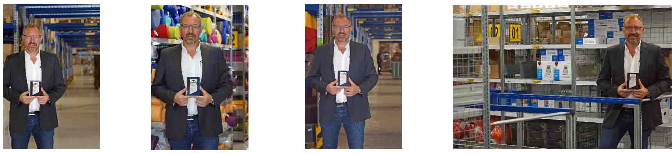
Manfred Motl mit der Auszeichnung „Deutschlands Beste Online-Shops 2020“ für Sport-Tec

[ Download unter https://ars-pr.de/presse/20201009_spt ]

Weitere Informationen Presse-Ansprechpartner
Sport-Tec GmbH ars publicandi GmbH
Manfred Motl Martina Overmann
Lemberger Straße 255 Schulstraße 28
D-66955 Pirmasens D-66976 Rodalben
Telefon: +49 6331 1480-0 Telefon: +49 6331 5543-13
Telefax: +49 6331 1480-220 Telefax: +49 6331 5543-43
info@sport-tec.de MOvermann@ars-pr.de
https://www.sport-tec.de https://ars-pr.de

